臺北市政府新聞稿
發布機關：臺北市政府客家事務委員會
發稿日期：108年10月26日
主辦單位：臺北市政府事務委員會
新聞聯絡人：臺北市政府客委會 徐家敏 02-27026141#302，0937-472396
業務聯絡人：臺北市政府客委會 曾美齡 02-27026141#226，0931-274754

最盛大的義民慶典活動
全國19宮廟義民爺 香火遶境匯臺北

「2019臺北客家義民嘉年華」活動，今天(10月26日)從臺北市市民廣場的迎神遶境起駕開始啟動。臺北市自77年始歷經32年傳統，每年都邀請全臺義民爺及忠勇公遶境臺北為本市祈福，今年共邀請自全臺19尊的義民爺及忠勇公參加，從市民廣場出發，行經本市精華路段，進入國家兩廳院藝文廣場（中正紀念堂園區)進行義民爺安座祭典，以表達對義民爺的崇高敬意。

今日的迎神遶境準時在上午8時，在市民廣場前由傳統與創新的客家獅鼓巡城拜廟，接著在八里坌擊樂團、南庄翔飛獅鼓陣以及臺北市立大學宋江陣等團隊的演出下揭開序幕，啟動儀式在臺北市副市長蔡炳坤的金鑼三響及二千位客家鄉親喝采聲中完成，代表今年的「2019臺北客家義民嘉年華」將由全臺19尊義民爺及忠勇公匯聚臺北起駕祈福展開遶境。遶境隊伍從市民廣場出發，沿途客家鄉親及市民朋友自發性的擺設75個香案路祭迎神，臺北市政府客家事務委員會(以下簡稱北市客委會)也於沿途安排6個集合點，以柯P市長結合客家問候語的形象跟市民朋友打招呼，邀請市民朋友一同來參與活動，並學習客家話。熱鬧的隊伍從仁愛路、復興南路、信義路一直到中山南路綿延5.4公里，帶動臺北客家義民嘉年華第一波的鬧熱氣氛。

北市客委會主任委員徐世勲表示，2019年，面向下一個30年，臺北客家將以作為臺灣甚至為全球客家交流平臺為目標，以「豐富臺北多元文化‧型塑臺灣客家品牌」為主軸，三天的活動透過「祭典科儀、原鄉匯流、當代展演」策劃一系列精采豐富內容，有傳統的客家祭儀、也有現代多元音樂，將帶大家深入了解客家同時顛覆大家對客家歌曲的想像。傳統祭儀部分，今年的安座大典特別邀請本次義民嘉年華祭典組組長范錦娥及里長組組長沈鳳雲，擔任恭迎義民爺及忠勇公神牌的執事，在大典一開始就氣勢磅礡的氛圍中，共同將19尊神牌依序恭敬傳遞到40名禮生手中再上龕安座；同樣是重要祭典儀程的三獻吉禮主祭者則由典禮組組長范姜瑞及北市客委會主秘陳淑貞擔任，另外安座、主祭與送神大典今年都由國小學子恭讀祝文，羅子涵、莊潤洋、陳宜靖3位小朋友分別是參與不同客語朗讀競賽的第一名。今年有更多的女性及年輕後生參與，也展現了主辦單位想打破刻板印象及推動客語與客家傳統文化的傳承希望。

最知名的榮興客家採茶劇團「狄青征西」揭幕
重量級音樂家大會合譜出「客音狂想主題之夜」精彩可期

上午的活動在隆重及莊嚴的安座大典後結束，下午的活動則以「榮興客家採茶劇團」演出酬神戲「三仙會」及客家大戲「狄青征西」揭開序幕，呈現客家表演藝術的傳統精髓，同時還有「客家好時光」藝文節目及「三獻吉禮」古禮進行。晚上「客音狂想主題之夜」邀請葉樹涵銅管五重奏、湯宇歆與Montunos樂團、吉拿罐子，以及由低音大提琴手徐崇育、獲得葛萊美殊榮的二位古巴鼓手及鋼琴手組成的古巴爵士三重奏來重新詮釋客家經典，將帶給大家國際化、節奏律動氛圍色彩強烈豐富的世界風格音樂。一整天的節目豐富精采，從傳統客家大戲、山歌對唱到流行音樂展演，串連長輩與後生的客家記憶，並集結輕鬆溫馨及炫目的雜技節目，適合扶老攜幼全家共同觀賞。

一原鄉一特色
88攤原鄉特色及DIY闖關
一次遊逛、一次購足

「2019臺北客家義民嘉年華」10月26至28日為期三天的活動排程中，除了傳統祭儀、豐富多元的藝文展演，還有「北、中、南、東」全國客莊市集78個特產及10攤DIY文創體驗攤位匯聚臺北市。北市客委會主委徐世勲強調，今年客家義民嘉年華邀請全國客莊，將蘊藏的客家菁華文化展現在國際性的指標場地，不必捨近取遠，歡迎大家共襄盛舉一次看足、一次購足，到國家兩廳院藝文廣場（中正紀念堂園區)，一同體驗客家義民信仰與文化之美。

<10/26迎神遶境路線圖>
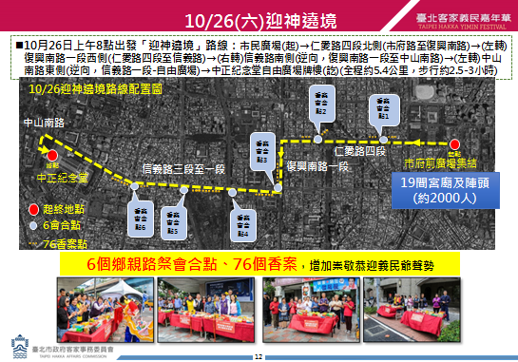

<10/26-28活動總時程表>
